Педагоги уводят малышей. Выходят на сцену дети старшей группы и исполняют песню - «Топ-топ топотушки »
1 Ведущий: Вот уже 25 лет растут и развиваются в детском саду, маленькие дети. А их выросло в саду за 25 лет более 2500 тысяч.
2 Ведущий: Вы только вдумайтесь в эту цифру 25 лет. На протяжении всех этих лет в нашем детском саду трудятся люди преданные своей профессии и своему делу.
1 Ведущие: Жизнь людей так похожа на жизнь Звёзд. Одни тускло мерцают, другие ровно горят, третьи ярко блещут. И этот блеск Звезды соответствует яркости личности. Нашему дошкольному учреждению повезло, здесь работают яркие и очень талантливые люди. Так пусть же сегодня озаряют эту сцену Звёзды нашего детского сада.
2 Ведущий: Торжественную церемонию «Звёздный час» открывает номинация Признание. В ней представлены сотрудники нашего учреждения, которые более 20-ти лет делятся своим профессионализмом и мастерством.
В это время звучит фоновая музыка, а на экране проходит презентация номинантов.
1 Ведущий: Для вручения памятных подарков в номинации Признание (стаж работы в ДОУ: 20 – 25лет) приглашается_________________________________________________
Награждённые уходят и садятся в зал. Звучит музыка из кинофильма «Усатый нянь».
Выходит следующая пара ведущих – педагоги:
1. Ведущая: Слушайте! Слушайте! Слушайте!
Все от первого до последнего ряда.
Мы рады приветствовать Вас на юбилее нашего сада!

2. Ведущая: Есть на свете чудо сад, в этот сад идти я рада.
Здесь и летом и зимой, детский смех всегда со мной.

1. Ведущая: Хорошо живётся тут, и в саду у нас растут
Не черешни и не груши,
А Серёжи Катюши.

2. Ведущая: Здесь цветут не вишенки, а Дашеньки и Мишеньки.
И шумят не веточки, а Сашеньки и Светочки.

1. Ведущая: Воспитатель-садовод, сад свой холит, бережёт.
Ведь растут в его садочке чьи-то дочки и сыночки.

2. Ведущая: Дорогие гости! Приглашаем всех в этом зале вместе с нами на весёлый ритмо - час! Быстро на ноги вставайте, танцорам нашим помогайте!

С двух сторон и со сцены и с другой стороны выбегаю ярко, красочно, современно одетые дети на танец «Арам-зам-зам!»
1. Ведущая: Спасибо всем гостям за танец! Чтобы зажечь маленькую звёздочку в душе каждого ребёнка, педагогу нужно стать – яркой звездой. В нашем детском саду работают очень талантливые люди. Педагоги нашего детского сада неоднократно становились лауреатами и победителями многих городских, региональных и даже Всероссийских конкурсов.
На экране появляются дипломы, кубки ...
2. Ведущая: Дети нашего сада тоже очень талантливые. Мы принимаем активное участие в различных конкурсах, соревнования. И сейчас для всех вас выступает лауреат конкурсов «Полярная звёздочка» и «Семицветик» оркестр народных инструментов.
Детский оркестр народных инструментов исполняет мелодию «Два весёлых гуся». На экране появляются фотографии детей на конкурсе «Полярная звёздочка», на утренниках и тд. Звучат аплодисменты. Звучит фоновая музыка.
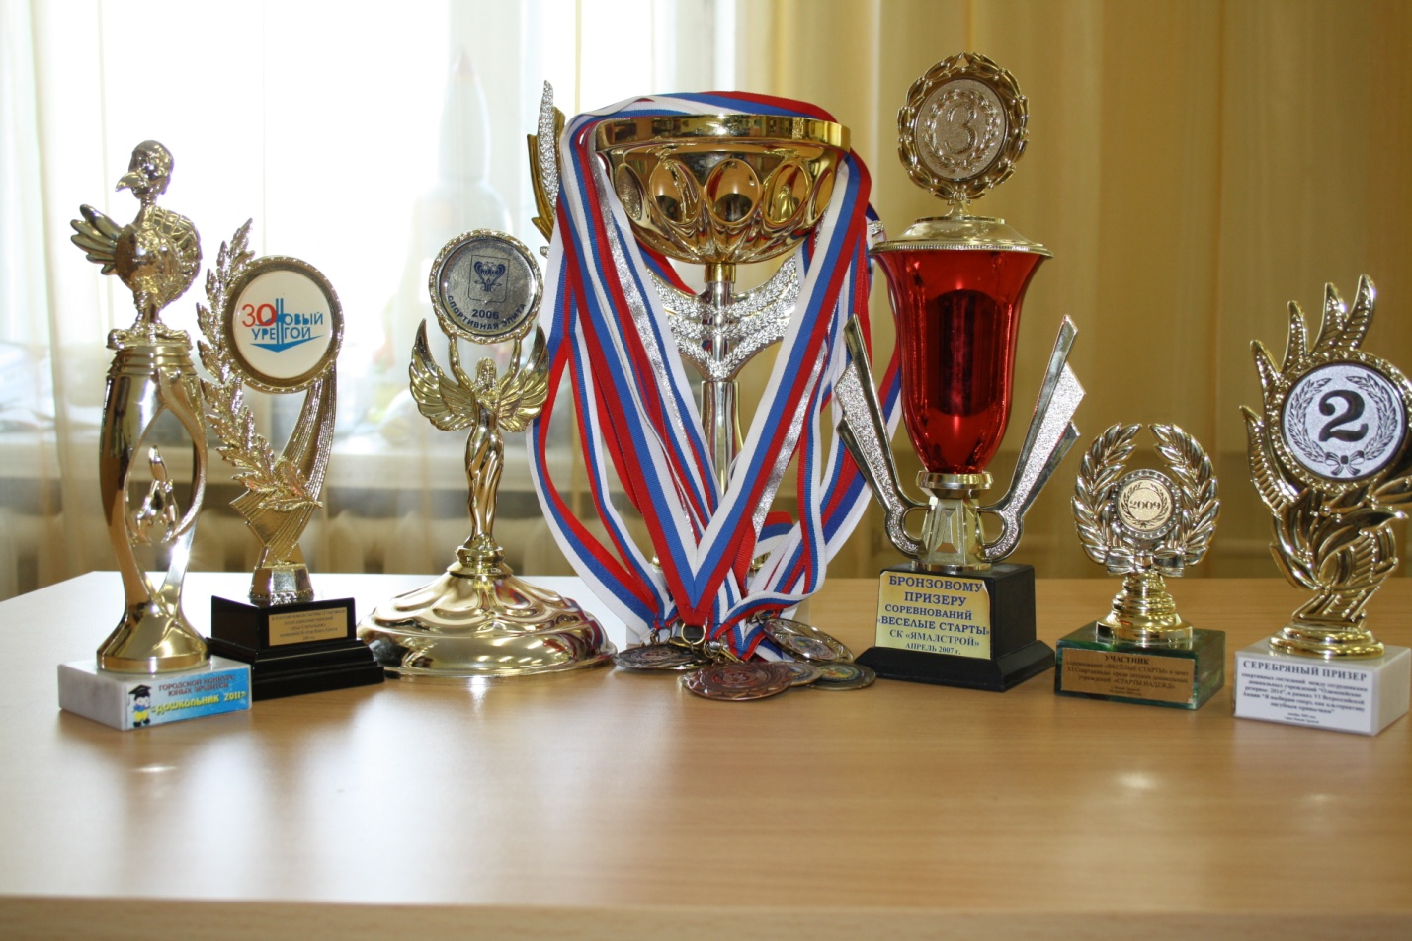
- Ведущая:
Чтобы были мы красивы
Чтоб в плечах играла сила!
Чтоб в руках любое дело дружно спорилось, горело,
Чтобы громче пелись песни, жить, чтоб было интересней.
Чтобы воля стала твёрдой, будем все дружить со спортом!

Вас приветствуют «Чемпионы Оленёнка», тренер – мастер спорта по вольной борьбе – Булгаров Артур Эдикович.

Звучит спортивная музыка, выходят дети – спортсмены и показывают элементы борьбы. На экране – фотографии детей на соревнованиях.

1. Ведущая: Продолжает церемонию «Звёздный час» номинация – Лидеры.
2. Ведущая: Для вручения памятных подарков в номинации Лидеры (стаж работы в ДОУ: 15 – 20 лет) приглашается_______________________________________________
___________________________________________________________
На сцену приглашаются номинанты, звучит фоновая музыка, на экране фотографии номинантов. После награждения звучит музыка на мелодию «Чёрный кот» на сцену выходят для инсценировки песни педагог, родитель и ребёнок.
I куплет: поёт ребенок
Мы на севере крайнем живем,
Подрастаем тихонько день за днем,
Каждый день в детский садик идем,
Про него вам расскажем и споем.
Припев: поют дети
Говорят, что повезет,
Если в «Олененок»
Мама приведет
И ликует детвора:
Педагогам в «Олененочке» - ура!
II куплет: поёт педагог
Целый день в детсаду суета,
Новый конкурс готовить пора,
Но командой мы дружной живем,
Нам такие проблемы нипочем
Припев: поют педагоги
В Уренгое говорят
В «Оленёнке» педагоги просто – клад,
Приглашаем в гости Вас
Новичкам мы покажем мастер-класс.
III куплет: поёт ребёнок
Детский сад наш любимый родной
Всей семьёй мы гордимся тобой,
Ты нас учишь играть, рисовать
Спорт любить, песни дружно подпевать.
Припев: поют дети
Говорят, что повезет,
Если в «Олененок»
Мама приведет
И ликует детвора:
Педагогам в «Олененочке» - ура!

IV куплет: поют педагоги
Всех наград и побед не перечесть
Позитив, креатив в работе есть,
В страну детства педагог всегда ведёт
Всей душой мы стремимся вперёд.
Припев: поют дети
Говорят, что повезет,
Если в «Олененок»
Мама приведет
И ликует детвора:
Педагогам в «Олененочке» - ура!
Все вместе:
Всей душой мы стремимся вперёд
Страна детства педагогов зовёт.
Выходит следующая пара ведущих – родители воспитанников ДОУ.
1. Ведущий: Добрый вечер! А вечер воистину добрый, потому что в этом зале собрались старые, добрые друзья, которых объединил детский сад «Оленёнок»
2. Ведущий: И символично, что мы - ведущие, являемся родителями воспитанников нашего милого, доброго садика. Я помню, как впервые привела своего ребёнка в детский сад, такого маленького, беззащитного. Я очень переживала за своего ребёнка, но когда я познакомилась с педагогами детского сада, то поняла, Что здесь работают люди, которые отдают своё сердце – детям. Мы, родители очень благодарны всем сотрудникам за их труд.
Дети старшей группы исполняют песню «Воспитатель»
1. Ведущий: Известно, тот кто ищет, своё всегда находит. В делах, мечтах и песнях, и в области идей, и праздник, что сегодня у нас для вас проходит, нам высветит талантливых людей. Предлагаем вашему вниманию блокбастер о бурной жизни детского сада.
Инсценировка «Всё хорошо, всё хорошо» на мотив песни «Все хорошо, прекрасная маркиза». На экране в записи кабинет заведующего, где происходит телефонный разговор с родительницей:

«Всё хорошо, всё хорошо»

- Ало, ало это «Оленёнок»?
Как рада слышать голос Ваш
Спешу сказать и осчастливить,
Что привожу сыночка в сад.

Ало, ало мы очень рады
Ведите малыша быстрей
Все педагоги «Оленёнка»
Встречают с радостью детей

Припев:
Хотим мы твёрдо Вас уверить
И скажут все до одного,
Что в нашем дружном «Оленёнке»
Детишкам вашим хорошо!

- Ало, ало Вас беспокоит мама
Как рада слышать голос Ваш
Хочу спросить, как кушал мой сыночек,
Как спал, играл, что делает сейчас?

Ало, ало спешу сказать Вам
Мы вовлекаем всех в игру
Таланты в каждом развиваем
Мы любим нашу детвору.

Припев

- Ало, ало Вас беспокоит мама
Благодарю с волненьем Вас
Прекрасный получился конкурс
И он привёл к победе нас.

Ало, ало, мы очень рады
Вы наша гордость и почёт
У нас такие специалисты
Поможем всем не подведём.

Припев

- Спасибо, что Вы есть на свете
За детский смех благодарим
Сердца Вы отдаёте детям
За это Вас боготворим.
Да, педагог наш всё умеет
Он всё покажет, пожалеет.
И поцелует и накормит
Для всех всегда пример во всём.

Здесь логопед и здесь ИЗО,
Эколог здесь и здесь ФИЗО,
Здесь театрал и здесь музрук
Здесь всем хватает тёплых рук.
Мы вовлекаем всех в игру
Мы развиваем детвору.
Мы отдаём свои сердца
Мы позитивны без конца.
Все знают ФГТ и ТРИЗ
И все поют всегда на бис
Ведь в нашем дружном «Оленёнке»
Всегда, всегда всё хорошо!

1. Ведущий:
Не так давно, а 25 лет назад
Построен был чудесный детский сад.
Сюда детишки из дому спешат.
А вечером – не уведешь никак.
2. Ведущий:
Здесь воспитатели – специалисты классные,
И нянечки заботливы и ласковы.
Уютно здесь, красиво и светло.
Нам, родителям с садом этим крупно повезло.
1. Ведущий: Продолжаем представлять лауреатов премии «Звёздный час» в номинации – Талант.
2 Ведущий: Для вручения памятного подарка в номинации – Талант (стаж работы в ДОУ: 10 – 15 лет) приглашается ________________________________________________________________
Звучит заставка «Юбилей» После вручения подарков, звучит музыка, выходят девочки, танцуют танец с лентами.

Выходит следующая пара ведущих – выпускники первого выпуска ДОУ:
Вика: Добрый день, уважаемые гости!
Александр: Нам очень приятно сегодня стоять на этой сцене, потому что – мы одни из самых первых, кто пришли в этот замечательный детский сад.
Вика: Меня сюда мама привела, когда мне было всего 3 года, я всегда любила детский сад. Особенно мне запомнились праздники, проводимые в детском саду. Я очень благодарна своим педагогам, которые привили мне любовь к искусству, что стало одной из причин в дальнейшем выборе жизненного пути. Прошли годы, окончив Тюменскую Академию, я вернулась в любимый город, где успешно строю свою карьеру.
Александр: В моей жизни детский сад «Оленёнок» всегда имел огромное значение, потому, что он мне дорог не только приятными детскими воспоминаниями, но и тем, что более 22 лет здесь работает моя дорогая мамочка. Я с радостью прихожу на различные мероприятия, проводимые в моём уже ставшим мне родным детском саду. Я надеюсь, что в скором будущем, приведу сюда своего сынишку или дочку. Я знаю, что те, кто здесь работает – отдаёт свое сердце детям.
Вика: Мы рады, что сегодня вместе снами сюда пришли выпускники разных лет. И сейчас они хотят сказать слова благодарности всем сотрудникам детского сада «Оленёнок»
На сцену по одному выходят выпускники разных лет и читают по четверостишью:
1: Всё было: и дороги и невзгоды,
И солнца свет и свет любимых глаз.
Я вглядываюсь в прожитые годы
И с тёплым чувством вспоминаю Вас.

2 : Ведь это вы мне в душу заронили
Любовь к земле, к живущим на Земле.
К родным лесам и к нивам изобильным,
И к тёплым ароматам тополей.

3: Пример, мы брали с Вас.
Мы шли к Вам за советом.
Наградой был взгляд ваших глаз живых.
Вы столько дали нам тепла и света,
Что хватит обогреть десятерых .

4: И это Вы вдохнуть в меня сумели –
Всегда идти вперёд,
И видеть свет обетованной цели,
И не бояться никаких невзгод.

5: Вы отдаёте, всё большой работе
Вы в детских душах будете мечту.
Спасибо Вам за то, что вы живёте
За ваших дел и мыслей красоту.
Выходит педагог вместе с выпускниками исполняет песню «Куда удит детство». На экране фотографии – прошлых выпусков, свои детские фотографии принесут выпускники.
Александр: Мы хотим пригласить на сцену маленькую звёздочку нашего детского сада, победителя конкурса чтецов. Стихотворение Бориса Заходера «Этлинчик - Пентлинчик» читает Гаджиев Денни.
Вика: Продолжаем церемонию награждения лауреатов Звёздного часа, посвящённую юбилею нашего любимого детского сада «Оленёнок».
Александр: Для вручения памятных подарков в номинации Успех (стаж работы в ДОУ: 5 – 10 лет) приглашается _______________________________________________________________
_______________________________________________________________
Помощники выносят памятные подарки.
Занавес закрывается. Звучит фоновая музыка. Лауреаты проходят на свои места. Открывается занавес, на сцене сидят «живые куклы» (переодетые педагоги).
1. Кукла: Что за гости здесь собрались в Оленёнке, ой-ой-ой!
И свободных мест нет в зале, что за праздник здесь такой?

2. Кукла: Много, много здесь гостей, потому что – Юбилей.
Детский сад сегодня наш, день рожденье отмечает!
Ему целых 25 – пусть же все об этом знают!

1. Кукла: Вот веселье будет здесь!
2. Кукла: Спешили мы на юбилей! И нам здесь каждый рад!
1. Кукла: Гостям всем очень нравится наш праздничный наряд!
2. Кукла: День рожденье у детсада, хлопают хлопушки, дождались своей поры весёлые игрушки.
Песня – переделка на мелодию песни «Бабушки – бабушки - старушки»
ПЕСНЯ НА ГОРШКАХ
На горшочках мы сидим целый день обычно
Друг на друга мы глядим и кряхтим привычно
Мы сидим, дела вершим да ещё робеем
Ходим в садик мы уже и не сожалеем.

Припев. Нянечки, повара, педагог и прачка
Зав. детсадом, медсестра и музрук в придачу.
Тётеньки, тётеньки – мы вас уважаем,
И поэтому сейчас здесь и выступаем!
Мы желаем вам добра, счастья и здоровья,
И зарплата чтоб была с язычок коровий,
Мы желаем долгих лет и дороги ясной,
А ещё, чтоб внешний вид был всегда прекрасный.
Пусть начальник вас всегда тоже уважает,
А родитель никогда пусть не обижает.
Все живите хорошо и не унывайте,
Если выговор дадут, на него чихайте!
Звучит фоновая музыка.
1. Кукла: Мы спешим представить самых молодых лауреатов, Звёздного часа!
2. Кукла: В номинации – Дебют!
1 .Кукла: для вручения памятных подарков в номинации Дебют (стаж работы в ДОУ до 5 лет) приглашается_________________________________

2. кукла: Продолжаем церемонию «Звёздный час»! Для Вас выступает победитель городского конкурса «Мисс - Дюймовочка» и победитель международного детского конкурса «Legends of Verona» - Мельчакова Арина с миниатюрой «Принц и Принцесса» из сказки «Золушка!».
Занавес закрывается, куклы переодеваются. На экране фотографии педагогов, их работа с детьми.

Звучит фоновая музыка, выходят ведущие – методисты ДОУ:
1. Ведущий:
Детский сад, словно мир для счастливых детей,
Сегодня празднует юбилей!
Так желаем, чтоб радость и много добра
Наполнили садик любовью сполна!
2. Ведущий:
Пусть не смолкнет веселый, душевный тот смех,
Что дает нам всем счастье, тепло и успех!
Пожелать много доброго каждый так рад!
С юбилеем, родной и любимый наш сад!

1. Ведущий: Приглашаем на сцену родителей наших воспитанников.

Родители вместе с детьми исполняют песню «Детский сад»
2 .Ведущий: Спасибо, уважаемые родители! Дорогая Елена Владимировна, мы очень гордимся работать под вашим руководством и примите в подарок от всего нашего коллектива эту песню!
На сцену выходят педагоги и исполняют песню для заведующего на мотив «Есть только миг». Выпускник приглашает на третий куплет песни Елену Владимировну на танец и провожает на место.
Песня на мотив «Есть только миг»

- Призрачно всё в этом мире бушующем
Только с тобой в детском саде уют.
Кризис ни что – обеспечены будущим
Ты всё мудрей и пусть годы идут.
Кризис ни что – обеспечены будущим
Ты всё мудрей и пусть годы идут.

- Ты красотой и умом не обижена,
Рядом с тобой нам по жизни идти.
Пусть наша планка немного пониже, но…
Но мы хотим до тебя до расти.
Пусть наша планка немного пониже, но…
Но мы хотим до тебя до расти.

- Руководишь успешно, с достоинством
И не мечтаешь о доле другой.
Чем дорожишь, чем рискуешь на свете ты
Садом родным и любимой семьёй.
Чем дорожишь, чем рискуешь на свете ты
Садом родным и любимой семьёй.

- Призрачно всё в этом мире бушующем
Только с тобой в детском саде уют.
Кризис ни что – обеспечены будущим
Ты всё мудрей и пусть годы идут.
Кризис ни что – обеспечены будущим
Ты всё мудрей и пусть годы идут.
1. Ведущий: Приглашаем на сцену хозяйку этого гостеприимного дома – Заведующего Муниципального бюджетного дошкольного образовательного учреждения детского сада комбинированного вида «Олененок» - Елену Владимировну.
Слово Заведующему ДОУ.
Звучит заставка «Юбилей», фанфары. Выносится праздничный торт.
2. Ведущий: Приглашаем наших артистов задуть свечи на этом прекрасном юбилейном торте!
звучит музыка «Маленькая страна», педагоги выходят на сцену и поют гимн детского сада.
Гимн Детского сада «Олененок» на мотив песни И. Николаева
«Маленькая страна»

Есть на Ямале чудный город
От суеты в дали.
В нем детский сад наш «Олененок»
Снова зажег огни.
И колокольчиком зазвенели
Детские голоса,
Детям открыла настежь двери
Маленькая страна!

Припев:
Маленькая страна,
маленькая страна
Кто мне расскажет, кто подскажет,
Где она, где она? (2раза)

Он чистотой улыбок светел
Вечно хранит тепло.
И отдает без остатка детям
Женских сердец добро.
На все вопросы найдет ответы
Детского: «Почему?»
В этой стране научат чуду:
Честности и добру!

Припев:
Маленькая страна,
маленькая страна,
Кто мне расскажет,
кто подскажет,
Где она, где она? (2раза)

И никогда не устанем снова
Вместе мы повторять:
«Нет на земле страны чудесней,
Сколько бы не искать!»
Утром опять при любой погоде
Ждет «Олененок» детей
Пусть будут счастливы и здоровы
В юной стране своей!
1. Ведущий: На этом торжественная часть нашего праздника подошла к концу. Приглашаем всех на праздничное чаепитие!

